27, 28 kwietnia 2020
Poznajemy półnutę z kropką
Podręcznik- str. 66- do zeszytu przepisać teksty z dwóch górnych żółtych ramek.
Str. 66, ćw. 1 – nauczyć się klaskać z liczeniem.
Str. 66, ćw. 2 – w książce
Słuchamy piosenki „Nie chcę Cię”- podczas słuchania taktujemy na 3 ruchami „od łokcia” i obserwujemy półnutę z kropką, następnie słuchamy z taktowaniem „dużymi ruchami”
https://www.google.com/search?q=nie+chc%C4%99+ci%C4%99+zna%C4%87&oq=nie+ch%C4%87%C4%99+ci%C4%99&aqs=chrome.1.69i57j0l7.10104j0j9&sourceid=chrome&ie=UTF-8
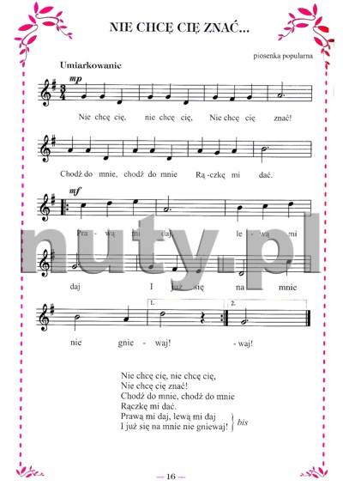

Taktowanie na 3
https://www.youtube.com/watch?v=aeaTWJYx4YA
Po kilkukrotnym wysłuchaniu utworu uczymy się wykonywać półnutę z kropką nogami oraz z taktowaniem:
https://www.youtube.com/watch?v=4X391RgxM6U

Miłej zabawy!

